B.
1. Podčiarkni feromagnetické látky : oceľ, plast, kobalt, meď, drevo, zlato, sklo, železo, nikel, betón.
2. Pomenuj časti magnetu:

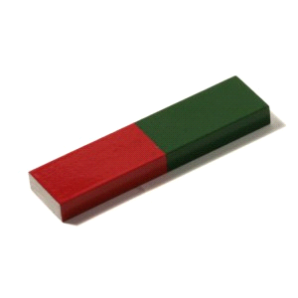

3. Čím znázorňujeme silové účinky magnetu?
a) elektrickými siločiarami b) magnetkami c) drevenými pilinami
d) indukčnými čiarami

4. Z ocele alebo špeciálnych zliatin sa vyrábajú...................................................

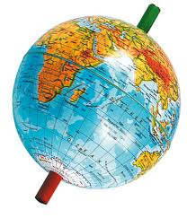
5. Dokresli do obrázku silové pôsobenie magnetického poľa Zeme, magnetické a zemepisné póly Zeme:

6. ....................................je prírodný magnet.

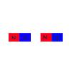
7. Dokreslite do obrázka smer pôsobiacej sily medzi magnetmi:

8.Pomenuj prístroje na určovanie svetových strán a napíš rozdiely medzi nimi:
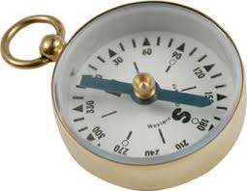
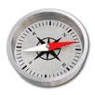

9. Zakresli do obrázku silové pôsobenie magnetov:

10.Vokolí magnetu je ...................................................................

11. Popíš ako sa k sebe správajú póly dvoch magnetov?

12. Vysvetli, prečo sa po priblížení tyčového magnetu ku klinčekom vytvorí z klinčekov reťaz.

13. Vysvetli, prečo magnetka ukazuje severným pólom na sever.

